**МИНИСТЕРСТВО НАУКИ И ВЫСШЕГО ОБРАЗОВАНИЯ РОССИЙСКОЙ ФЕДЕРАЦИИ**

федеральное государственное бюджетное образовательное учреждение

высшего образования

**«УЛЬЯНОВСКИЙ ГОСУДАРСТВЕННЫЙ ТЕХНИЧЕСКИЙ УНИВЕРСИТЕТ»**

Кафедра «Измерительно-вычислительные комплексы»

Курсовая работа

По дисциплине «Алгоритмы и структуры данных»

Тема **<** Компьютерная логическая игра «Шашки Вигмана - Поддавки»**>**

**Инв. № подл.**

**Подп. и дата**

**Взам. инв. №**

**Инв. № дубл.**

**Подп. и дата**

Пояснительная записка

Р.02069337.22/2360-10 ПЗ-01.01

Листов 10

**Руководитель разработки**:

доцент каф. ИВК, к.т.н., доцент

*Шишкин Вадим Викторинович*

« » 2023 г.

**Исполнитель**:

студентка гр. ИСТбд-23

*Маракаева Регина Радиковна*

« » 2023 г.

**2023**

**Введение**

Компьютерная логическая игра «Шашки Вигмана - поддавки». За основу работы выбрана такая структура данных, как массив. Данная структура данных была использована, потому что массив имеет множество преимуществ, в совокупности с которыми разработка приложения была наиболее эффективна.

К данным преимуществам относятся:

* Массивы обеспечивают произвольный доступ к элементам. Это ускоряет доступ к элементам по положению.
* Быстрота изменения элементов.
* Массивы компактны и занимают меньше памяти и места, что делает их более эффективными.

**1. Проектная часть**

**1.1 Постановка задачи на разработку приложения**

Определяется заданием на курсовую работу.

**1.2 Математические методы**

*1. Поле*

Принципиальным является модель игрового поля. Для функций визуализации, проверки правильности хода игрока и окончания игры в качестве модели (структуры данных и операций над ней) выбрана матрица 8×8, со следующими правилами заполнения:

цифра 0 обозначает пустую клетку на игровом поле.

цифра 1 обозначает простую шашку белого цвета;

цифра 2 обозначает дамку белого цвета;

цифра 3 обозначает простую шашку черного цвета;

цифра 4 обозначает дамку черного цвета;

Начальная расстановка:

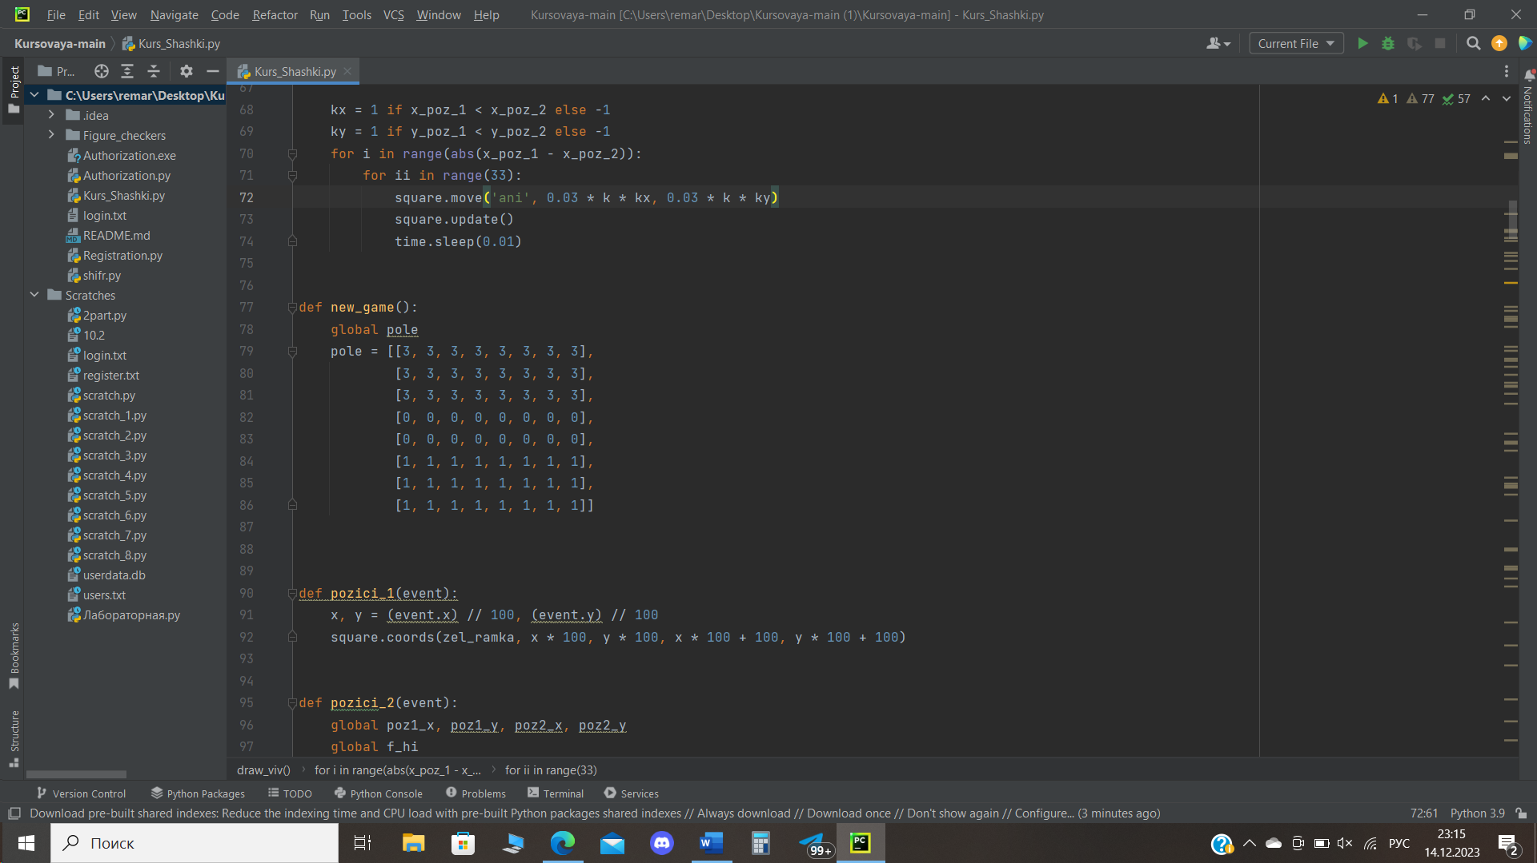

*2. Расчёт хода компьютера*

Расчёт хода компьютера в коде осуществляется с помощью алгоритма минимакс. Он позволяет компьютеру выбрать оптимальный ход, максимизирующий его выигрыш и минимизирующий выигрыш противника.

Алгоритм минимакс работает следующим образом:

* Компьютер рассматривает все возможные ходы, которые может сделать в текущей позиции.
* Для каждого возможного хода компьютер рекурсивно рассчитывает выигрыш, который он может достичь, и выигрыш противника, который он может предотвратить.
* Компьютер выбирает ход, который максимизирует его выигрыш и минимизирует выигрыш противника.

В коде алгоритм минимакс реализован с помощью нескольких вспомогательных функций. Перваяфункция рекурсивно рассчитывает выигрыш и выигрыш противника для каждого возможного хода компьютера. Она вызывает вторую функцию, которая осуществляет ход и возвращает список возможных ходов, которые могут быть сделаны после этого хода. Если список возможных ходов пуст, то первая функция вызывает третью, которая рекурсивно рассчитывает выигрыш и выигрыш противника для каждого возможного хода игрока.

*3. Визуализация*

Визуализация основного кода осуществляется с использованием библиотеки Tkinter, которая предоставляет возможности для создания графического интерфейса пользователя (GUI) в Python.

В начале кода импортируется модуль и необходимые функции и классы из него. Затем создается главное окно приложения с помощью функции tkinterTk(). Заголовок окна устанавливается с помощью метода title(). Затем создается холст с помощью класса Canvas, который будет использоваться для отображения графических элементов. Размеры холста задаются с помощью аргументов width и height, а цвет фона - с помощью аргумента bg. Холст добавляется на главное окно с помощью метода pack().

В конце основного кода определена функция run(), которая вызывает функцию для загрузки изображений, функцию для инициализации игры, функцию для отрисовки начального состояния игрового поля. Затем запускается основной цикл программы с помощью функции mainloop(), который обрабатывает события и обновляет отображение на экране.

В коде, реализующем регистрацию, используется библиотека PyQt5 для создания графического интерфейса пользователя (GUI).

Метод setupUi в классе Ui_signUp определяет разметку и настройки элементов интерфейса, таких как метки (QLabel), текстовые поля (QLineEdit), кнопки (QPushButton) и другие. Здесь задаются размеры и положение каждого элемента на форме.

Метод insertData выполняет обработку данных, введенных пользователем, и выполняет соответствующие действия, такие как шифрование данных и запись их в файл.

Визуализация в коде, реализующем авторизацию, происходит также с использованием библиотеки PyQt5.

В данном коде, визуализация осуществляется с помощью класса Ui_Dialog, который наследуется от класса object . Внутри класса определены методы setupUi и retranslateUi, которые отвечают за настройку и перевод интерфейса соответственно.

Метод loginCheck выполняет проверку введенных пользователем данных и осуществляет вход в систему, если данные верны. Если данные не заполнены или неправильные, метод отображает соответствующее сообщение об ошибке.

**1.3 Архитектура и алгоритмы**

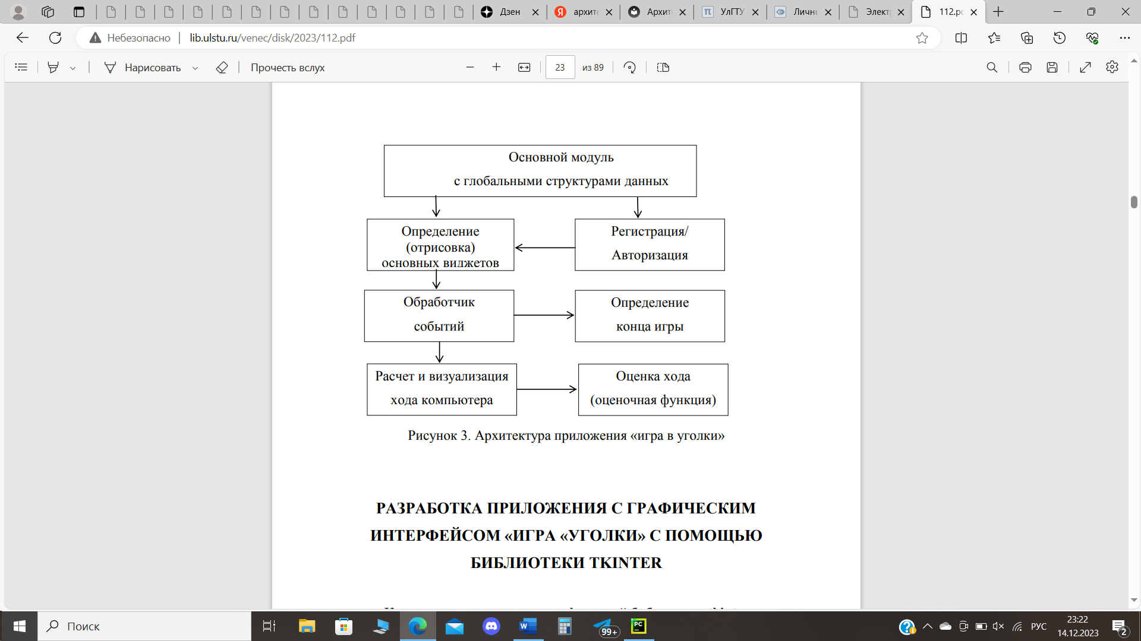

1.3.1. Архитектура

*1. Регистрация/Авторизация*

Интерфейс, созданный с помощью библиотеки Tkinter позволяющий пользователю зарегистрировать новый аккаунт и сыграть с помощью уже существующего.

*2. Отрисовка игрового поля.*

Вывод на экран игрового поля с расставленными шашками.

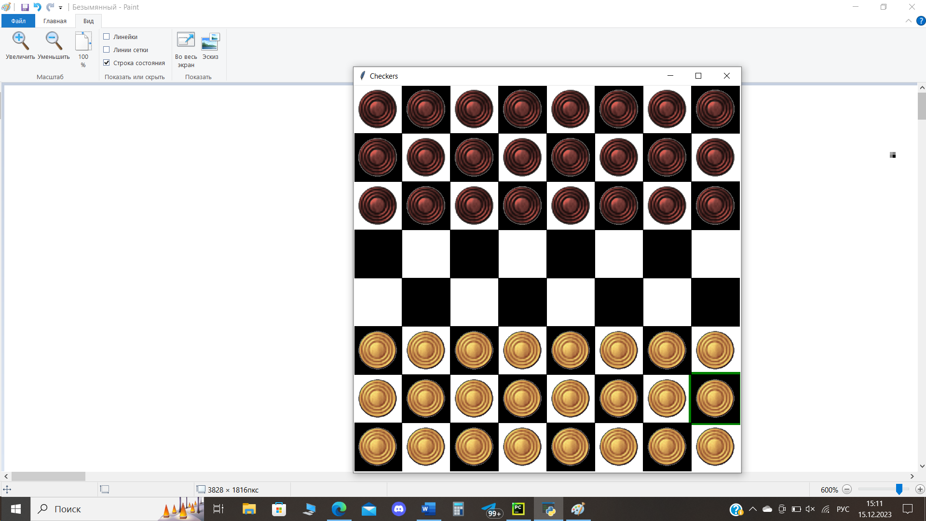

*3. Проверка доступности хода пользователя*

Алгоритм проверки правильности хода пользователя, в случае подтверждения

ввода пользователем правильного хода, позволяет в дальнейшем вывести его на

экран.

*4. Расчёт хода компьютера*

Алгоритм расчёта хода компьютера, позволяет в дальнейшем вывести его на

экран

*5. Отрисовка ходов*

Вывод на экран ходов пользователя и компьютера

*6. Проверка окончания игры*

Алгоритм проверки окончания игры, проверяет после ходов пользователя и

компьютера закончена ли игра, в случае подтверждения игры позволяет объявить

победителя

*7. Окончание игры*

Вывод на экран победителя и возможность запуска новой игры

1.3.2 Алгоритм проверки регистрации

Алгоритм авторизации позволяет пользователю начать игру.

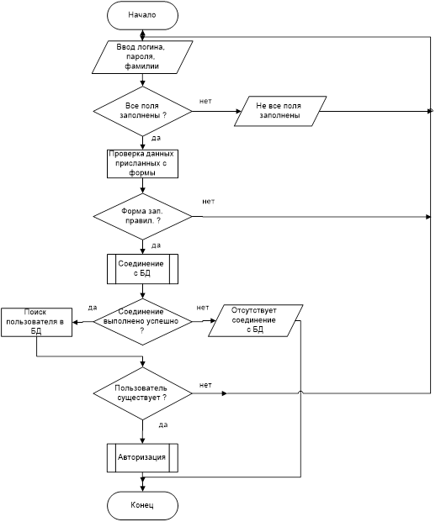

1.3.3 Алгоритм регистрации

Данный алгоритм осуществляет регистрацию пользователя, зашифровывая данные с помощью алгоритма шифрования и записывая данные в текстовый файл.

1.3.4 Алгоритм начала новой игры

Алгоритм начала новой игры позволяет пользователю начать новую игру.

1.3.5 Алгоритм проверки возможности хода

Данный алгоритм проверяет возможность сходить шашкой в соответствии с правилами игры. Проверяются клетки от выбранной до текущей. Если они пустые, то ход возможен.

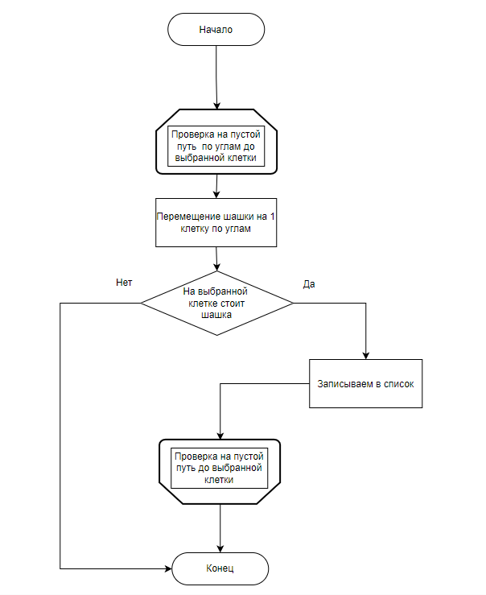

1.3.6 Алгоритм шифрования

Алгоритм шифрования используется для шифрования логина и пароля по алгоритму 3DES.

1.3.7 Алгоритм оценочной функции

Алгоритм оценочной функции позволяет компьютеру ходить в соответствии с правилами игры и стараться выиграть у пользователя.

1.3.8 Алгоритм хода игрока

Алгоритм начинает свою работу с вызова функции проверки возможности хода. Затем, если по диагонали в направлении от противоположного края доски вражеская шашка, то он «съедает» её перемещаясь на одну клетку вперед по диагонали, а если нет то просто делает ход на выбранную клетку.

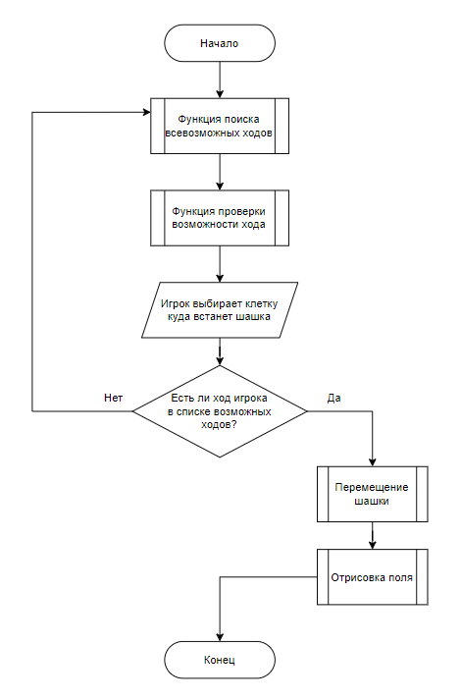

1.3.9 Алгоритм выхода

Алгоритм выхода позволяет пользователю выйти из приложения.

1.3.10 Алгоритм Победителя

Алгоритм Победителя показывает победителя игры

**1.4 Тестирование**

Обосновывается стратегия и уровни тестирования. Приводится разработка тестов.

**2. Источники, использованные при разработке**

1. Разработка логических компьютерных игр с графическим интерфейсом в среде Питон: учебное пособие для студентов направления 09.03.02 «Информационные системы и технологии» / В.В. **Шишкин**, Д.С. Афонин (дата обращения 14.12.2023)

2. lotos-khv [Электронный ресурс]: Шашки Вигмана– Режим доступа:

[vigman.pdf (lotos-khv.ru)](http://lotos-khv.ru/game/games/vigman.pdf) (дата обращения 02.11.2023);

3. heritage-offshore [Электронный ресурс]: Что такое шифрование 3DES и как работает DES:

https://heritage-offshore.com/informacionnoj-bezopasnosti/chto-takoe-shifrovanie-3des-i-kak-rabotaet-des/?ysclid=ld08uhabig951797170 (дата обращения 25.11.2023);

4. checkers.fandom [Электронный ресурс]: Шашки Вигмана:

[Shashki Vigmana | Checkers & Draughts Wiki | Fandom](https://checkers.fandom.com/wiki/Shashki_Vigmana) (дата обращения 02.11.2023);

5. python-scripts [Электронный ресурс]: [Руководство по PyQt5 для начинающих - GUI Python](https://python-scripts.com/pyqt5?ysclid=lpsjpo97t8116862605):

https://python-scripts.com/pyqt5?ysclid=lpsjpo97t8116862605 (дата обращения 01.12.2023).

**3. Приложения**

В приложении 1 приводится техническое задание, в приложении 2-руководство программиста. При необходимости в приложении 3 –руководство системного программиста